병술일주 - 햇살 같은 외면 속에, 조용한 고요와 복잡한 감정을 안고 사는 사람
 셀프사주 ・ 2025. 4. 7. 23:26
URL 복사 통계
본문 기타 기능
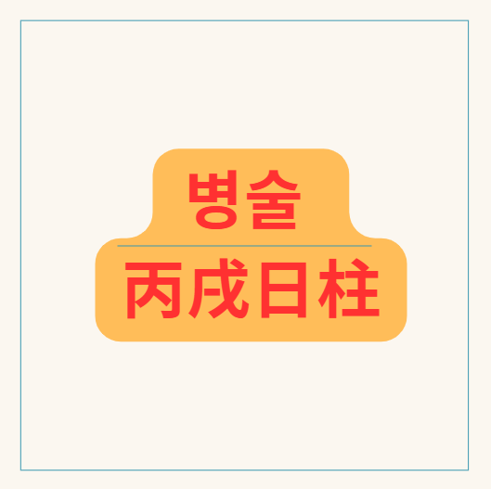
60갑자의 스물세번째 병술일주
​
병 천간의 의미:
- 본질:
- 병은 양화(陽의 불)를 의미하며, 밝음, 열정, 창조력, 그리고 강한 추진력을 상징합니다.
- 특징:
- 리더십과 카리스마: 밝게 타오르는 태양처럼 주위를 이끌며, 강한 에너지와 열정을 지닙니다.
- 활발함: 때로는 과감하고 직설적인 면모로 표현되며, 즉각적인 반응과 강한 의지를 나타냅니다.
- 주의점: 과도한 열정은 때로 충동적이거나 조급한 성향으로 나타날 수 있으므로 균형이 필요합니다.

술 지지의 의미:
- 본질:
- 술은 개를 상징하며, 충성, 정의, 현실감, 그리고 견고함​의 기운을 담고 있습니다.
- 특징:
- 충성과 신뢰: 언제나 주인을 향한 충성심과 보호 본능을 나타내며, 신뢰할 수 있는 동반자 역할을 합니다.
- 실용적 태도: 현실적이고 실질적인 면모가 두드러지며, 정의감과 공정한 성향을 지니고 있습니다.
- 내면적 깊이: 술은 겉으로 드러나는 것 이상의 복합적인 내면을 가지고 있어, 때로는 은밀한 영향력이나 내면의 견고함으로 작용합니다.

병술일주의 물상 이미지
​
1. 붉은 노을 아래 홀로 빛나는 등대:
- 설명: 붉게 물든 저녁 하늘 아래, 어둠이 서서히 내려앉는 바닷가에 홀로 우뚝 서 있는 등대의 모습입니다. 등대 꼭대기의 밝은 불빛은 병화(丙火)의 밝음과 열정을, 어둠 속에서 길을 안내하는 등대의 굳건함은 술토(戌土)의 묵묵함과 책임감을 나타냅니다. 겉으로는 화려하지만, 홀로 외로움을 감내하며 자신의 역할을 수행하는 이미지를 담고 있습니다.

황량한 들판을 비추는 석양, 병술일주
2. 황량한 들판을 비추는 석양:
- 설명: 넓고 황량한 들판에 뉘엿뉘엿 지는 붉은 석양의 모습입니다. 강렬하게 타오르던 태양(丙火)이 서서히 기운을 잃어가지만, 여전히 붉은 빛을 뿜어내며 마지막까지 세상을 따뜻하게 비춥니다. 늦가을의 황량한 들판(戌土)은 내면의 고독과 인내를 상징하며, 저무는 태양은 겉으로는 강렬하지만 점차 내실을 다져가는 병술일주의 모습을 나타냅니다.
​
3. 충직한 개가 따뜻한 난롯불을 지키는 모습:
- 설명: 어둑한 방 안, 따뜻하게 타오르는 난롯불 옆에 엎드려 주인을 기다리는 충직한 개의 모습입니다. 난롯불(丙火)은 따뜻함과 긍정적인 에너지를 상징하며, 묵묵히 자리를 지키는 개(戌土)는 충성심과 책임감을 나타냅니다. 겉으로는 따뜻하고 편안해 보이지만, 경계심을 늦추지 않고 자신의 역할을 다하는 병술일주의 성향을 보여줍니다.
​


병술일주의 십성과 술토 지장간의 십성
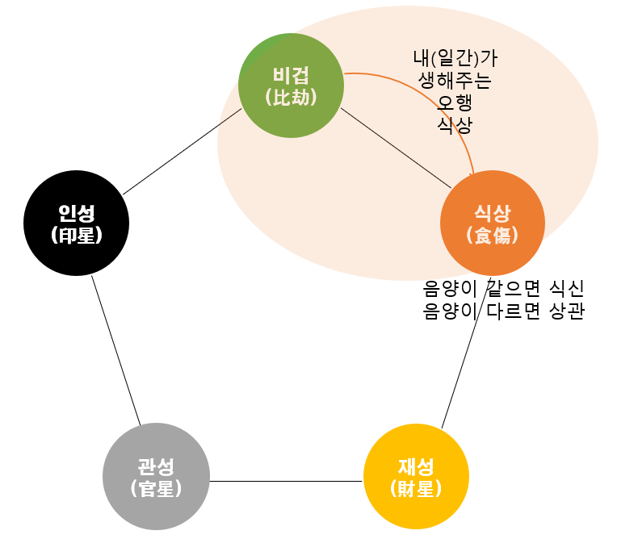
병술일주, 병화가 술토를 화생토 해주니 식신
​
병(丙) - 戌(술): 식신(食神)
- 십성 관계: 병화(丙火)는 술토(戌土)​를 생(生)하며, 음양이 같으므로 식신(食神)에 해당합니다.
- 영향: 식신은 여유, 낙천성, 먹을 복, 표현력, 창의력 등을 의미합니다.
- 병술일주의 밝고 긍정적인 성향과 예술적인 재능, 그리고 풍요로운 삶에 대한 욕구를 나타냅니다.
- 먹고 마시는 것을 좋아하고, 자신의 생각이나 감정을 표현하는 능력이 뛰어납니다.
​
​
병술일주 술(戌) 지장간 및 십성 설명표
지지  (地支) | 지장간 (地藏干) | 십성 (十星) | 십성 설명 (十星 說明)
戌 (술) | 辛 (신) | 정재 (正財) | 성실하고 안정적인 재물을 의미합니다. 계획적이고 꼼꼼하게 재물을 관리하며, 노력한 만큼 정당한 보상을 얻으려는 성향을 나타냅니다.
 | 丁 (정) | 겁재 (劫財) | 비슷한 기운을 가진 경쟁자나 동료를 의미합니다. 독립심과 자존심이 강하며, 경쟁심을 통해 발전을 이루기도 하지만, 때로는 재물을 나누거나 빼앗길 수도 있습니다.
 | 戊 (무) | 식신 (食神) | 여유, 낙천, 풍요, 표현력, 창의력을 의미합니다. 먹고 마시는 것을 즐기며, 자신의 생각이나 재능을 표현하는 능력이 뛰어나고, 대체로 긍정적이고 편안한 성향을 나타냅니다.
“뜨거운 태양이 황혼의 대지 위에서 돈과 책임, 표현력을 다져가는 사람”
– 열정은 있지만
– 현실감각도 강하고
– 감정 표현에 능한 균형 잡힌 구조입니다.

병술일주 에 대한 남자의 성격, 여자의 성격, 재물운
​
- 일간(丙火): 태양, 밝고 화통한 불, 자존감 강함
- 일지(戌土): 마른 흙, 강한 인내력, 속 깊은 에너지
- 12운성: 묘(墓) → 감정과 에너지의 내면 저장, 감정 절제
- 지장간: 丁(비견), 辛(정재), 戊(식신)
- → 자존심 + 실속 + 표현력의 조합

병술일주 남자의 성격
항목 | 설명
겉모습 | 밝고 따뜻한 리더형, 말 잘하고 사람 끌어당김
속마음 | 자존심 강하고, 상처도 잘 받음. 감정 쉽게 안 드러냄
성향 요약 | 외향적이고 유쾌하지만, 속은 예민하고 신중함
인간관계 | 사람을 잘 대하지만, 자기중심성도 있음
강점 | 추진력, 표현력, 책임감
약점 | 고집, 실속 없는 허세, 감정 억제 후 폭발
​

병술일주 여자의 성격
항목 | 설명
겉모습 | 명랑하고 밝아 보이지만, 속은 복잡하고 감성적
속마음 | 내면이 예민하고, 자존감이 상처받기 쉬움
성향 요약 | 외면은 적극적이고 붙임성 있지만,
속은 감정을 잘 숨기고 혼자 고민함
인간관계 | 분위기 메이커지만, 진심은 쉽게 내보이지 않음
강점 | 사람을 편하게 하는 말솜씨, 분위기 리더
약점 | 감정 기복, 과도한 책임감, 외로움 속내 감춤

병술일주의 재물운
항목 | 설명
재물 구조 | 辛금(정재): 안정적 수입과 금전 감각
식신 + 정재 | 돈 버는 아이디어 + 성실한 수익 관리 능력
돈 버는 방식 | 표현력과 실속을 겸비한 구조→ 말/컨텐츠/사업을 통해 수익 창출 가능
위험 요소 | 겉으로 보여주려는 허세 지출, 불안감에 의한 충동 소비
총평 | 실속형 재물운. 노력한 만큼 돈이 모이고, 지속적 수입 관리에 유리

병술일주 직업 추천
분야 | 직업 예시 | 이유
대중/표현 | 강사, 방송, 마케팅, 유튜버 | 병화 + 식신 → 말재주, 표현력
안정/관리 | 회계, 행정직, 보험, 공무직 | 정재 + 묘지 → 정리와 실속
교육/기획 | 교사, 작가, 연구직 | 내면 집중 + 전달력
상담/치유 | 심리상담사, 멘토, 명상강사 | 묘지성 감수성 + 공감력
자영업 | 음식점, 콘텐츠 기반 창업 | 식신 → 음식/표현 관련 재능

병술일주의 부부관계 심화 분석
항목 | 설명
연애 스타일 | 적극적이고 매력적. 리드하려는 성향
결혼관 | 책임감 강하고 가족을 지키려는 의지 강함
감정 표현 | 말을 잘하지만, 속마음은 잘 안 드러냄
갈등 포인트 | 자존심 + 감정 억제 → 참다 폭발할 수 있음
회복 방법 | 감정을 억지로 들추기보다 공감 + 휴식 공간 제공
성적 코드 | 열정적이지만 심리적 안정감이 핵심
이상적 배우자 | 밝고 말 잘 통하면서도, 자존심을 건드리지 않는 사람
피해야 할 궁합 | 집착하거나 감정기복이 심한 성향 (예: 음수·편관 과다)

병술일주로 보는 유명인 3인
​
병술일주(丙戌日柱)를 가진 유명한 한국인으로는 배우 고현정, 배우 정해인 등이 있습니다.
이들의 업적과 사주와의 연관성을 살펴보면 다음과 같습니다:​
​
​
고현정:
- 업적: 고현정은 드라마 '모래시계', '대장금', '선덕여왕' 등에서 주연을 맡아 큰 성공을 거두며 대한민국을 대표하는 여배우로 자리매김했습니다.​
- 사주 연관성: 병술일주는 태양을 상징하는 병화(丙火)와 대지를 의미하는 술토(戌土)의 조합으로,
- 밝고 강한 에너지와 책임감을 나타냅니다. 고현정의 강렬한 카리스마와 독립적인 성향은 이러한 사주적 특성과 부합합니다. ​
​
정해인:
- 업적: 정해인은 드라마 '밥 잘 사주는 예쁜 누나', '봄밤' 등을 통해 부드럽고 따뜻한 이미지로 대중의 사랑을 받았습니다.​
- 사주 연관성: 병술일주는 겉으로는 밝고 대범하지만 내면에는 고독함을 지니는 특징이 있습니다.
- 정해인의 차분하면서도 깊이 있는 연기는 이러한 사주적 특성을 반영한다고 볼 수 있습니다.
​
이처럼 병술일주를 가진 이들은 강한 에너지와 책임감을 바탕으로 각자의 분야에서 두각을 나타내고 있습니다.
​

병술일주(丙戌日柱)에 대해 자주 궁금해하는 내용 Q&A ​
​
​
Q1. 병술일주는 겉은 밝은데 속은 왜 복잡하다고 하나요?
​
​
A.
병술일주의 일간 병화(丙火)는 태양처럼 밝고 활달한 기운이지만,
일지 술토(戌土)는 12운성으로 ‘묘(墓)’, 즉 감정과 에너지를 내면에 묻어두는 자리예요.
그래서 겉은 웃고 활동적이어도, 속엔 복잡한 감정과 고민이 많은 구조입니다.

Q2. 병술일주는 자존심이 강한 편인가요?
​
​
A.
네, 매우 강한 편입니다.
병화는 자존감이 높고, 스스로 밝고 당당해야 안정감을 느껴요.
게다가 지장간에 비견(丁火)이 있어서 ‘나 자신’에 대한 경쟁심과 자의식이 매우 강합니다.
→ 칭찬에는 약하지만, 무시당하면 깊이 상처받는 구조예요.

Q3. 병술일주는 돈을 잘 버는 사주인가요?
​
​
A.
네, 꾸준하게 돈을 모을 수 있는 사주입니다.
술토의 지장간에는 辛금(정재)과 戊토(식신)이 있어,
​
→ 정직한 수입, 표현력·실력 기반의 재물운이 좋습니다.
다만, 허세로 인해 쓸데없는 지출만 조심하면 좋습니다.

Q4. 병술일주는 감정 표현을 잘하나요?
A.
말을 잘하고 표현력도 좋지만,
진짜 속마음은 잘 안 드러내는 스타일이에요.
겉으론 유쾌하고 친화적이지만,
속으로는 감정과 아픔을 오래 삭이며 쌓아두는 경향이 있어요.
​
→ “밝은 외톨이”라는 말이 딱 어울리는 경우도 많습니다.

Q5. 병술일주에게 잘 맞는 일은 어떤 것인가요?
​
​
A.
✔ 병술일주는 다음과 같은 일을 잘 소화합니다:
- 표현력이 중요한 일 → 강사, 마케팅, 방송, 유튜브 등
- 정리/분석력이 필요한 일 → 회계, 행정, 연구, 전략기획
- 감정 공감이 필요한 일 → 상담, 교육, 심리 분야
- 자기 중심으로 할 수 있는 일 → 자영업, 콘텐츠 창작
➡ 겉으로 드러나길 좋아하지만,
​
내면은 조용한 곳에서 몰입하고 정리하는 능력도 탁월합니다.

병술일주 한 줄 요약
“햇살 같은 외면 속에, 조용한 고요와 복잡한 감정을 안고 사는 사람”
→ 표현과 책임감, 실속을 모두 갖춘 내면 깊은 리더형

​

